GUÍA No. 5 – INTERDISCIPLINAR (PRIMARIA)
GRADO: ACELERACION 1,2,3
DOCENTE | GRUPO | E-MAIL
SANDRA SILENE CUERVO CORTES | AC.1 | sscuervo@educacionbogota.edu.co
INGRI GARRIDO PARRADO | AC.2 | igarrido@educacionbogota.edu.co
FANNY JANETH ROJAS GUTIERREZ | AC.3 | fyrojas@educacionbogota.edu.co
TEMA | MI MUNICIPIO BOGOTA
OBJETIVOS |  | INDICADOR (ES) DE DESEMPEÑO:
Reconocer el municipio como un espacio de participación ciudadana, que se construye a partir de su historia, su cultura y de la relación de sus habitantes con el entorno, asumiendo una actitud reflexiva ante las necesidades de la población y un compromiso ante las alternativas de solución. |  | Recolecta información para la elaboración de un folleto promocional del municipio con información turística sobre Bogotá  Investigo, organizo y presento la carpeta de mi municipio Bogotá.
AREAS - ASIGNATURAS INVOLUCRADAS:  ESPAÑOL  MATEMATICAS  CIENCIAS NATURALES  SOCIALES (ETICA Y VALORES, CATEDRA, RELIGION). |  |  | PRODUCTO A ENTREGAR  FOLLETO  CARPETA O CARTILLA MI MUNICIPIO BOGOTA
ACTIVIDADES:
FECHA DE DESARROLLO: LUNES 13 DE JULIO
ACTIVIDA ¿Cómo realizar un folleto?
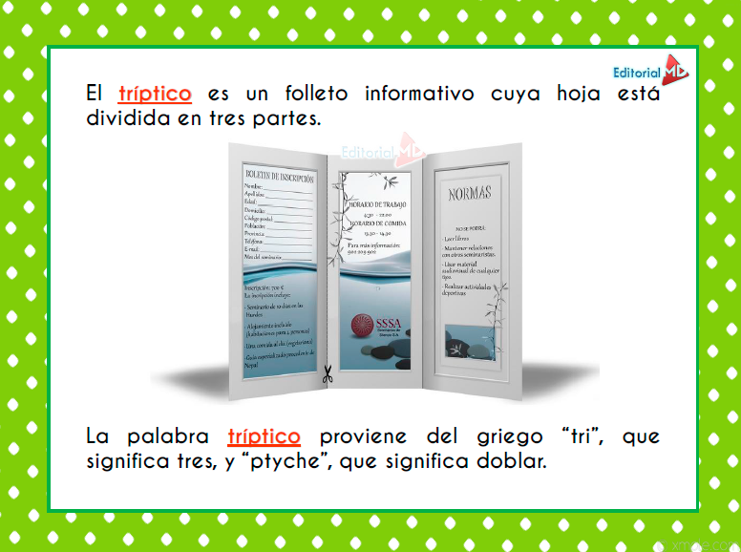

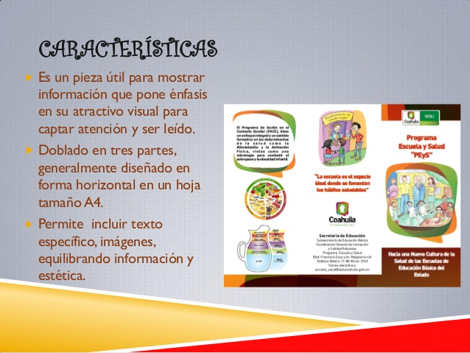

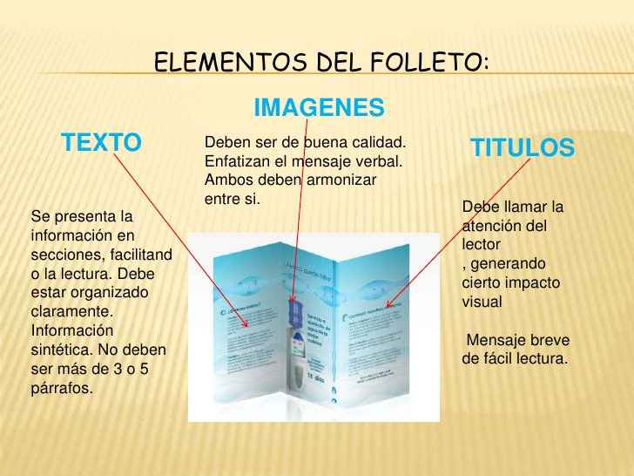

ACTIVIDAD De forma creativa realizar el folleto del municipio Bogotà . Este folleto debe contener los sitios turìsticos de Bogota.(Parques,humedales, iglesias,museos,bibliotecas, etc)
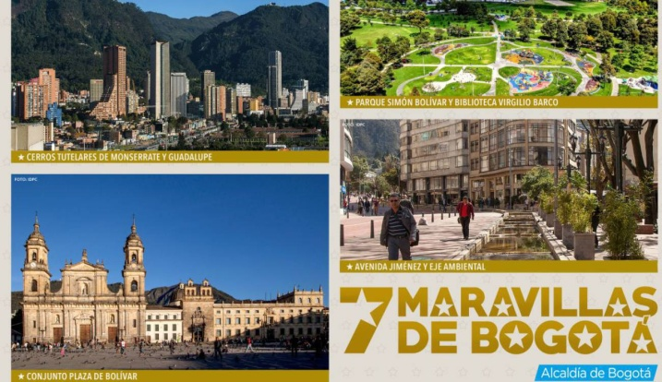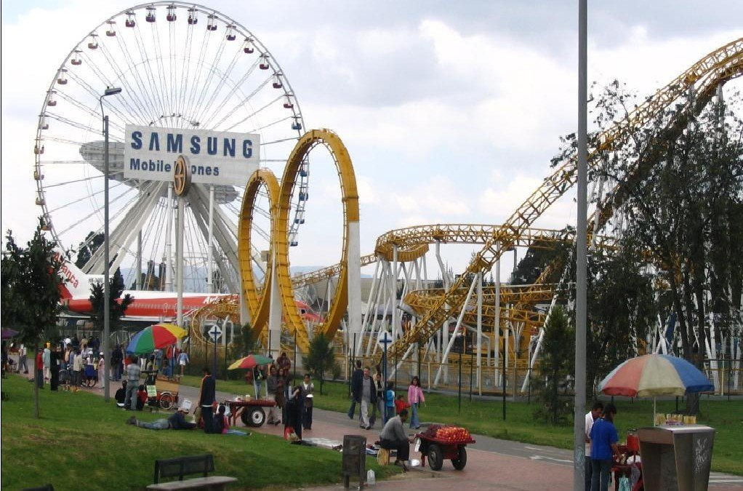

COMO PUEDES DIVERTIRTE EN BOGOTA
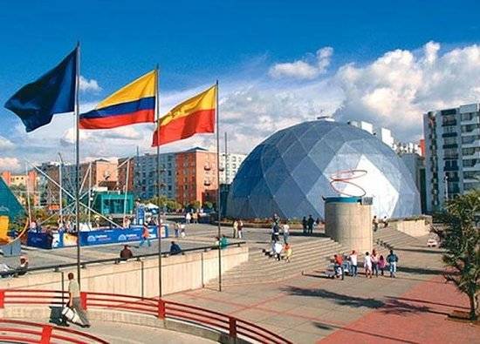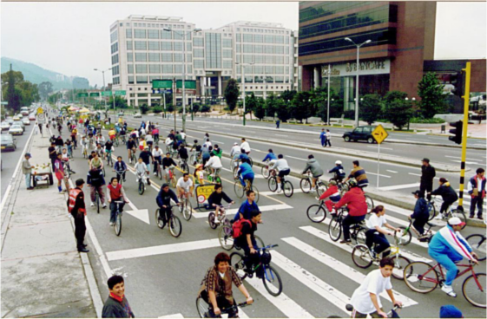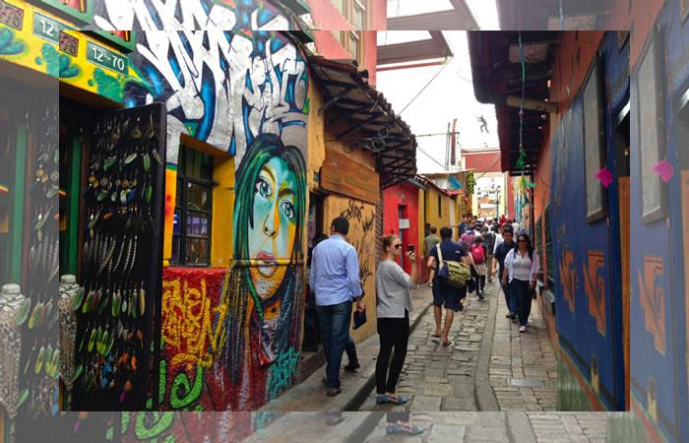
Escribe en tu trabajo como te diviertes con tu familia los fines de semana.
Aprovechan los espacios que Bogota les ofrece para distraerce y pasar en familia.

GUÍA No. 5 – INTERDISCIPLINAR ÁREA DE EDUCACIÓN ARTÍSTICA
ACELERACIÓN | SEDE: E  RIO DE JANEIRO | FECHA DE ENTREGA:
 |  | A1: MIÉRCOLES 22 JULIO DE 2020
 |  | A2: JUEVES 23 JULIO DE 2020
 |  | A2: MARTES 14 JULIO DE 2020
FAVOR MARCAR EL ARCHIVO O VIDEO A ENVIAR CON EL NOMBRE COMPLETO DEL ESTUDIANTE Y CURSO
DOCENTE | GRUPOS | JORNADA | E-MAIL
Maritza Cáceres Gaitán | AC 1,2 Y 3 | Única | micaceresg@educacionbogota.edu.co  WhatsApp: 320 3046126
María De Los Ángeles Rodríguez | AC 1,2 Y 3 | Única | mariaka.18215@hotmail.com  WhatsApp: 3105460597

OBJETIVOS | ÁREAS INVOLUCRADAS | PRODUCTO A ENTREGAR
- Reconocer nuestra ciudad, a través de las diferentes manifestaciones culturales.  - Valorar la historia de nuestra ciudad a través de sus danzas tradicionales y su literatura. | Educación Artística Danzas y Teatro. | - El estudiante debe realizar un corto video y enviar al WhatsApp de las docentes.
 | INDICADOR (ES) DE DESEMPEÑO:
*El estudiante utiliza herramientas dadas por la docente para crear una coreografía típica de Bogotá.
*El estudiante explora la poesía como medio de expresión y comunicación.

NOMBRE: MI MUNICIPIO Y SU RIQUEZA CULTURAL
En Colombia existen un sinnúmero de manifestaciones culturales que expresan la variedad étnica, religiosa, de costumbres, tradiciones y formas de vida de su población, así como su riqueza natural y diversidad de climas, geografías y paisajes, entre otros, es por ello que nuestra ciudad de BOGOTA cuenta con una amplia variedad cultural en los diferentes ámbitos artísticos como en la danza, el teatro, la música y la literatura.
ACTIVIDAD 1:
La docente realizará un corto video donde se dará a conocer una de las danzas típicas de Bogotá en este caso “EL PASILLO”, se explicará los pasos básicos y algunas figuras, con estas instrucciones el estudiante deberá crear en compañía de su familia una pequeña coreografía con la canción titulada “LA GATA GOLOSA”, el tiempo mínimo de esta coreografía debe ser de 2 minutos y debe ser enviada a los WhatsApp de las docentes de artística.
ACTIVIDAD 2:
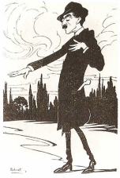
La poesía nos permite expresar nuestras emociones y sentimientos, porque a través de la palabra comunicamos, es por ello que debes analizar muy detenidamente cada estrofa de la poesía que encuentras a continuación y representarla por medio de un dibujo donde se reflejara la emoción y sentimiento del autor.
A BOGOTÁ

¡Oh mi ciudad querida! Hoy tan lejana
y tan inaccesible a mi deseo,
que al evocarte en mi memoria creo
que fuiste un sueño de mi edad temprana.
Te evoco así, como a quimera vana,
y al evocarte sin cesar, te veo
resplandecer bajo el ardor febeo
sobre la gran quietud de la sabana.
Y al pensar que en ti van, hora tras hora,
sucumbiendo los seres que amé tanto
y que la tierra sin cesar devora,

surges bajo la nube de mi llanto,
no como ayer: alegre y tentadora,
sino como un inmenso camposanto.

Autor: Julio Flórez
NOTA: Se compartirá un video de ejemplo, hecho por el – la docente como guía instructiva para el desarrollo de la actividad
ACTIVIDAD 15 DE JULIO
ACTIVIDAD:
- Con creatividad realiza la portada de la carpeta “MI MUNICIPIO BOGOTA”
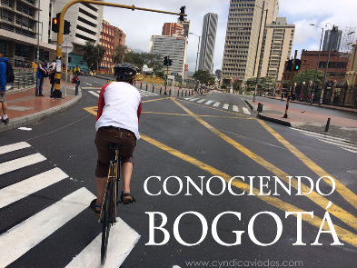
MANOS A LA OBRA. DESPUES DE TENER LA PORTADA DE TU CARPETA VAS A EMPEZAR A REALIZAR TU TRABAJO.

CONTENIDO DE LA CARPETA.
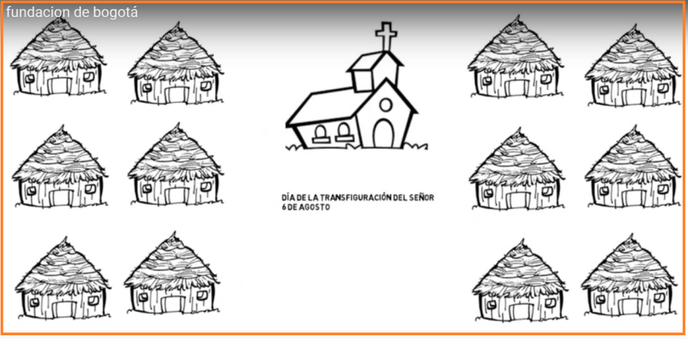E
1. ESCRIBE ACERCA DE LA FUNDACION DE BOGOTA.

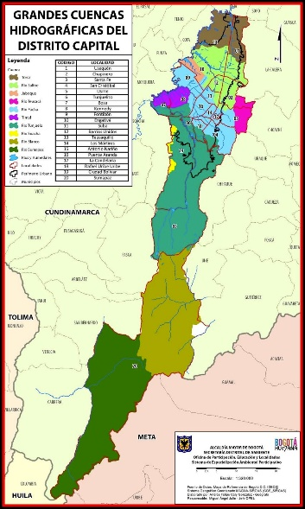
2. DIBUJAR EL MAPA DEL DISTRITO DE BOGOTA CON SUS LOCALIDADES
- DIBUJA LA BANDERA, EL ESCUDO Y ESCRIBE EL HIMNO DE BOGOTA.
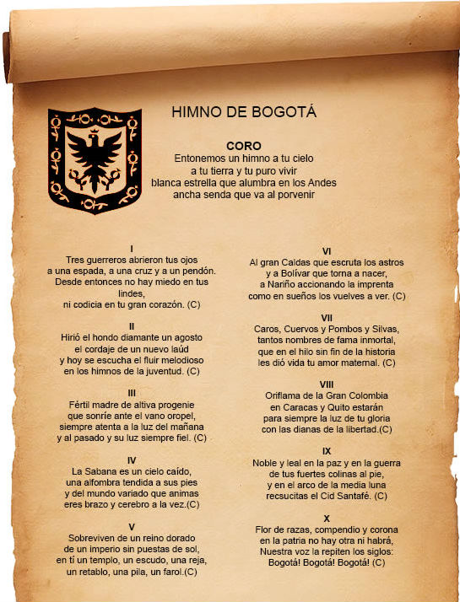

QUIEN ES ESTA MUJER Y QUE CARGO DESEMPEÑA

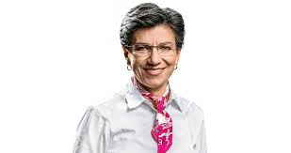

16 DE JULIO
. CONSULTA ESCRIBE Y DIBUJA SOBRE
LA FLORA Y FAUNA DE BOGOTA
QUE PRODUCTOS AGRICOLAS SE PRODUCEN EN BOGOTA.
QUE HUMEDALES ENCONTRAMOS.
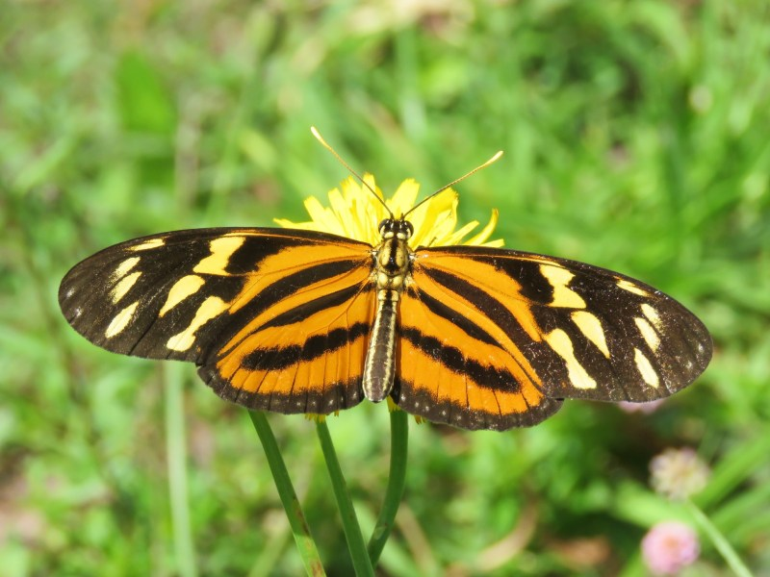

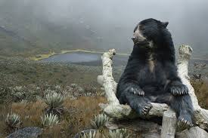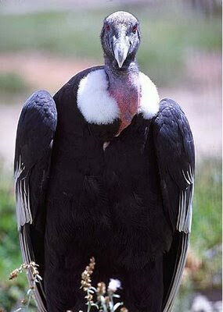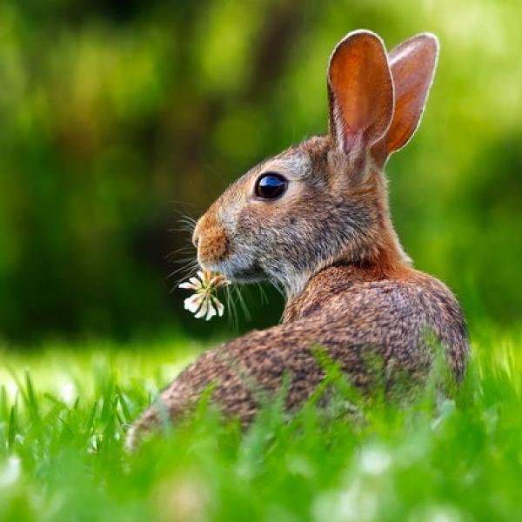

17 DE JULIO INGLES
DOCENTE | GRUPO | E-MAIL
ALEJANDRO HERRERA HERNANDEZ | ACELERACION 1, 2 Y 3 | waherrera@educacionbogota.edu.co  WhatsApp: 315 6537033
TEMA | BOGOTA (FLAG AND SHIELD AND TOURISTIC PLACES)
OBEJTIVOS |  | INDICADOR (ES) DE DESEMPEÑO:
Elaborar la bandera y el escudo de Bogotá para reconocer sus partes y colores en inglés |  | Reconoce las partes, los colores de la bandera y escudo de Bogotá.
AREAS - ASIGNATURAS INVOLUCRADAS:  INGLÉS |  |  | PRODUCTO A ENTREGAR  Fotografía de la actividad realizada
- En una hoja blanca dibuja la bandera y el escudo de Bogotá, coloréalo y señala sus partes y colores en inglés.
- Dibuja en el “picture dictionary” (cuadernito hecho con material reciclado en la guía 3) al menos 5 lugares turísticos e históricos de Bogotá, como iglesias, parques, museos entre otros.
- Museo: Museum
- Parque: Park
- Iglesia: Church
- Biblioteca: Library
- Teatro: Theater

21 DE JULIO ED.FISICA
GUÍA No. 5 – INTERDISCIPLINAR PRIMARIA

DOCENTE | GRUPO |  | JORNADA | E-MAIL – WHATSAPP
HELVERT SARMIENTO | ACELERACION |  | Mañana | hesarmiento@educacionbogota.edu.co
SEDE: E |  |  |  | 3212892451
OBJETIVOS |  | ÁREAS INVOLUCRADAS |  |  | PRODUCTO A ENTREGAR
Desarrollar habilidades motrices necesarias en todas las etapas de la vida y al mismo tiempo, reconocer los beneficios de la actividad física para mantener un óptimo estado de salud. |  | Educación física |  |  | Enviar video corto o fotografías de uno de los entrenamientos en casa y de la actividad, el reto motriz.

- Movilidad Articular
Realizar movimiento de cuello, hombros, codos, cintura, rodillas y tobillos.
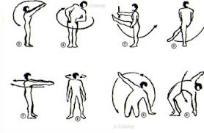
- Activación muscular
Realizar 3 series de 30 repeticiones cada una, de ¨payasos o jumping jacks.
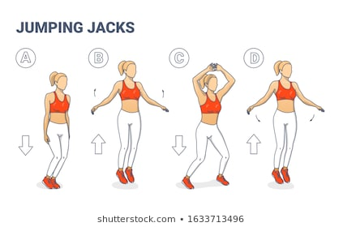
- Reto motriz
Realizar un juego que sea autóctono de la ciudad de Bogotá, para ello debes averiguar con tus padres, abuelos o vecinos que juegos realizaban ellos en su infancia.
- Ver y participar en el programa ¨Entrenando juntos¨ emitido por señal Colombia a las 5:30 p.m.
- Estiramiento
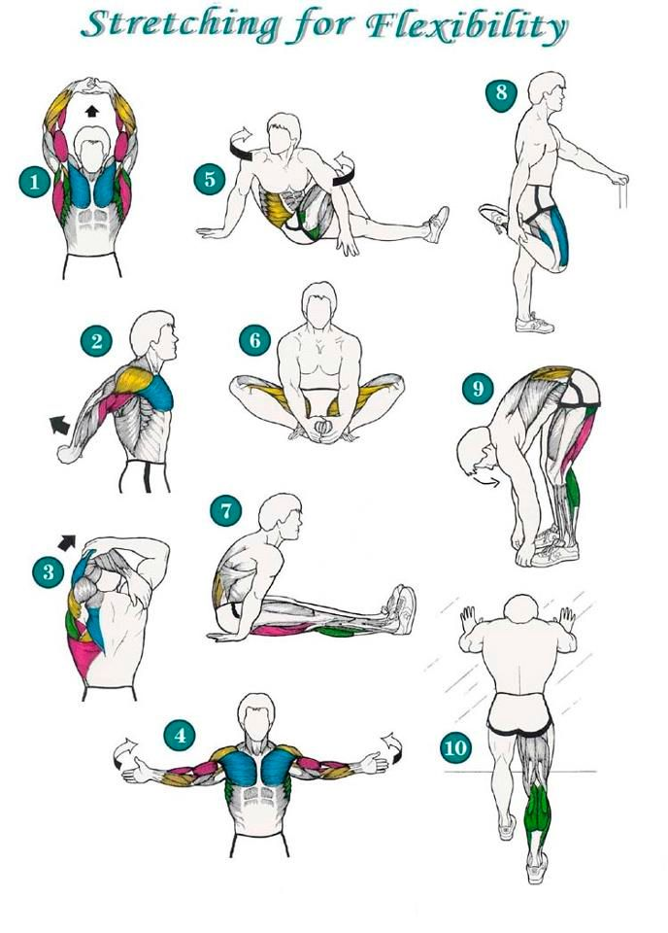
22 DE JULIO INFORMATICA
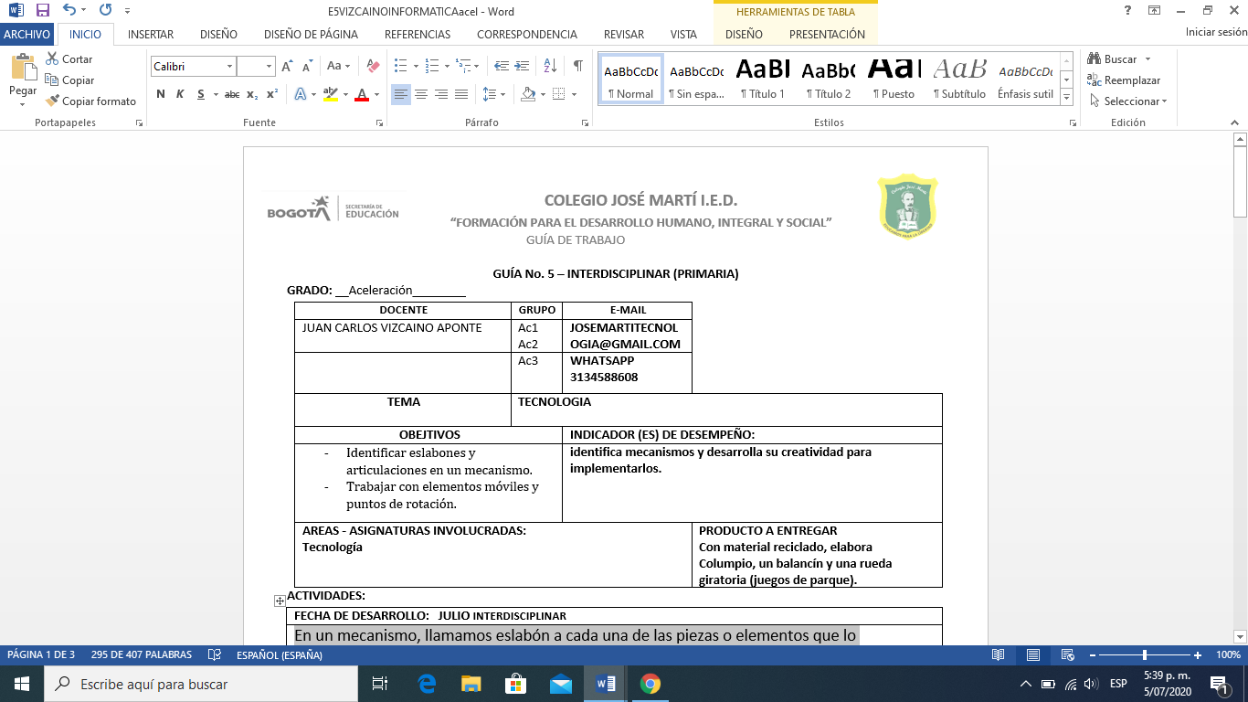

En un mecanismo, llamamos eslabón a cada una de las piezas o elementos que lo componen. Por ejemplo, las puertas de la casa, los gabinetes de la cocina, la taza del baño, las tijeras, en donde diferentes piezas se unen entre sí para una tarea específica. Estas piezas se unen por medio de elementos llamados articulaciones. La articulación es la unión material de dos o más piezas de modo que por lo menos una de ellas mantenga alguna libertad de movimiento.
En los parques de Bogotá es común encontrar juegos mecánicos que utilizan estos elementos y vamos a resaltar algunos de ellos.
En el caso del columpio, la unión entre la cadena del columpio y la barra superior tiene muchas presentaciones que permiten un movimiento de rotación alrededor de un punto eje, tal como sucede en las puertas de la casa o tú habitación. Estas articulaciones pueden ser poleas, bisagras, rodamientos o simplemente argollas colgantes como en el caso de los aretes. El columpio que usa nudo con lazo no se considera mecanismo y corre el riesgo de desgaste y falla por fatiga en el tiempo.
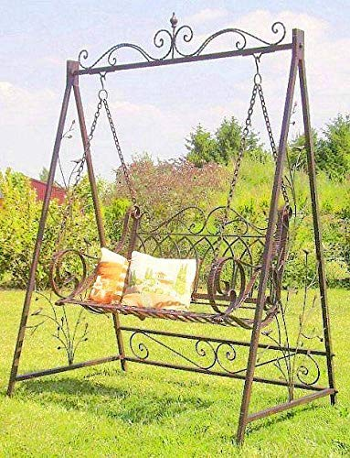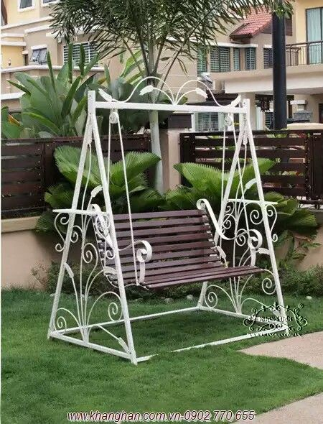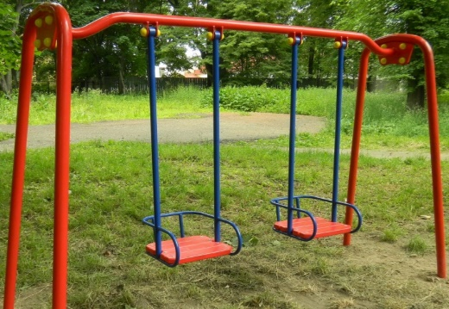
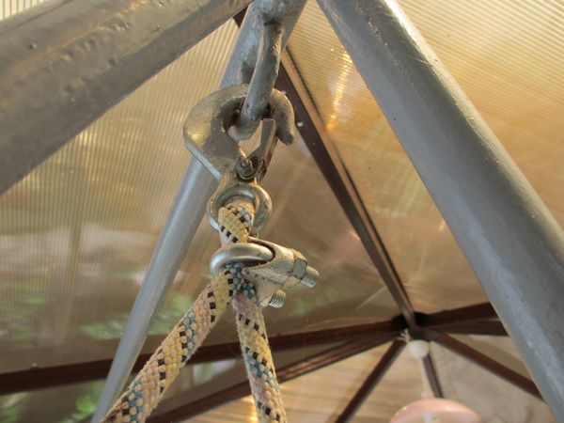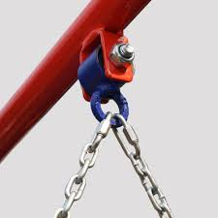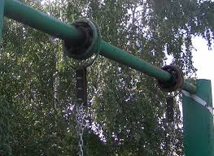
En el caso del balancín, la unión entre la barra fija y la barra móvil es una articulación tipo balinera o rodamiento, en donde una piza puede girar alrededor de la otra, tal como sucede en las ruedas de los patines o las bicicletas.

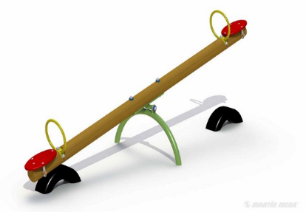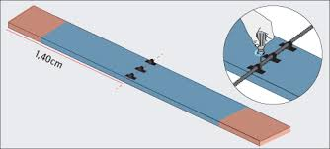

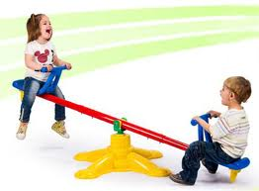

La rueda giratoria, gira alrededor de una barra fija y la unión entre estos dos eslabones o elementos es también de tipo rodamiento o balinera.

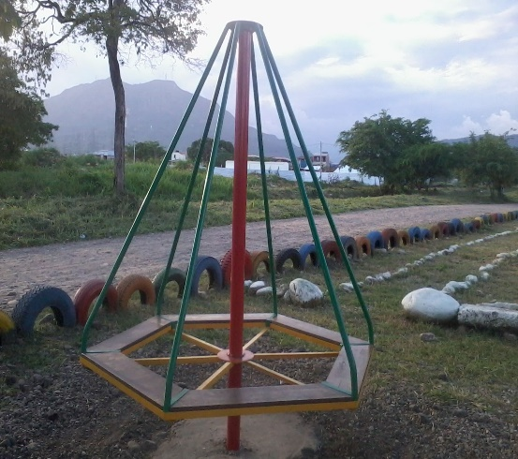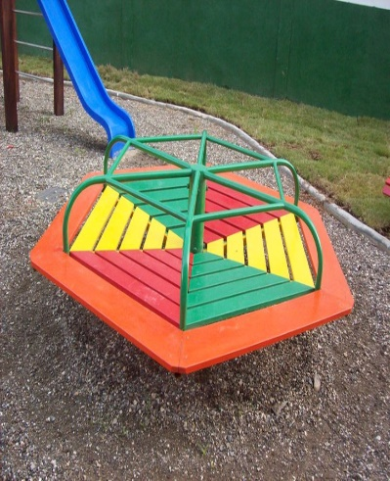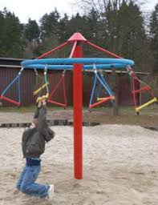
La activad para esta guía, consiste en construir estos 3 juegos, el columpio, el balancín y la rueda giratoria, utilizando un mecanismo y hecho con material reciclado, resaltando que debe ser funcional y poder apreciar el movimiento. Usa tu ingenio…

23 DE JULIO SOCIALES
6. CONSULTA ESCRIBE Y DIBUJA SOBRE PLATOS TIPICOS DE BOGOTA MINIMO CINCO PLATOS.
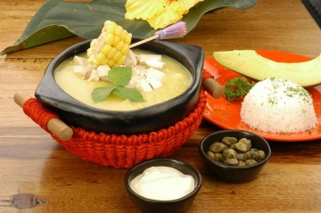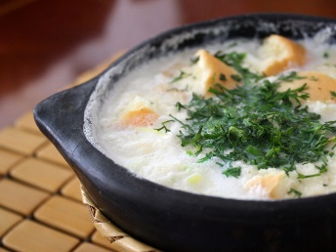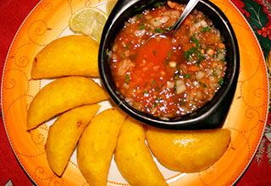
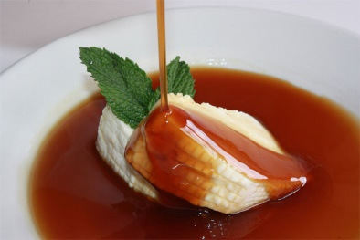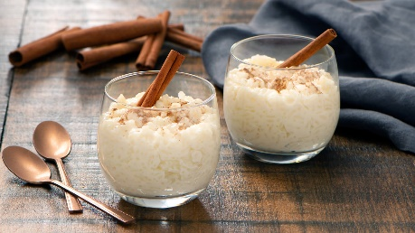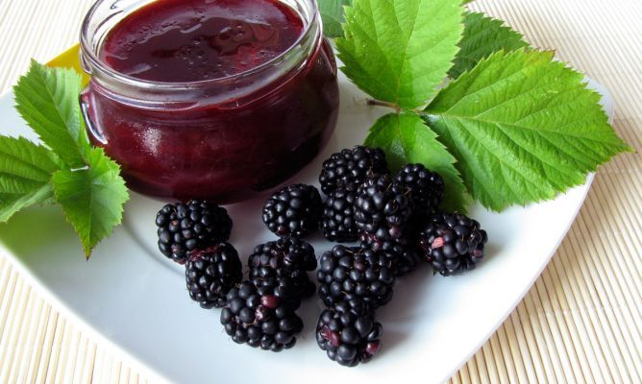

La gastronomía de Bogotá, al igual que en el resto del país, incluye varias gastronomías regionales, cada cual con sus especialidades, con ingredientes españoles e indígenas y diversos modos de preparación. El principal ingrediente de la dieta colombiana son los tubérculos, es especial la yuca y la papa, acompañados de carne o pescado. También es masivo el consumo de maíz y arroz, además del trigo utilizado en sus harinas. Las legumbres principales utilizadas son la lenteja y la arveja, y el plátano es muy importante dentro de su dieta.
El clima del país permite el crecimiento de gran variedad de cultivos, al igual que frutas exóticas y peces tanto de agua dulce como de agua salada. La ciudad de Bogotá ofrece a quienes la visiten una variada gama de opciones a la hora de comer: desde comida típica bogotana, hasta platos de otras regiones o países diferentes y alberga gran cantidad de restaurantes para todos los bolsillos.
MITOS Y LEYENDAS

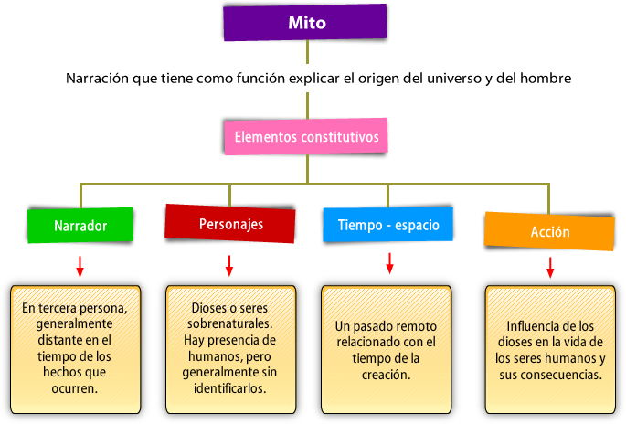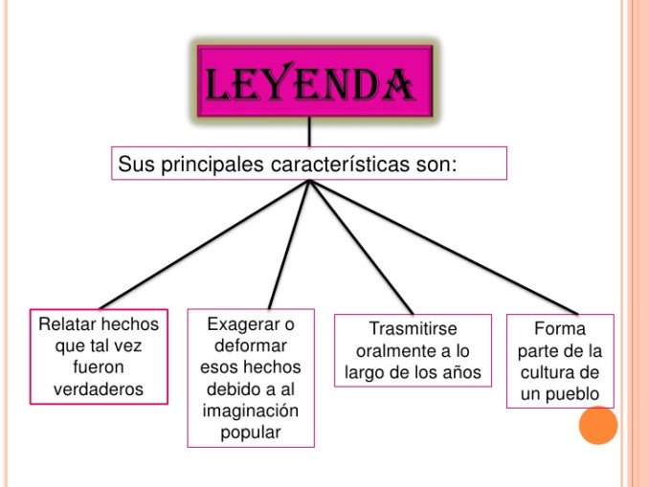
ESCRIBE UN MITO Y UNA LEYENDA DE BOGOTA (El Bobo del tranvia, La loca Margarita, los fantasmas de la Candelaria)
SECTORES DE LA ECONOMIA
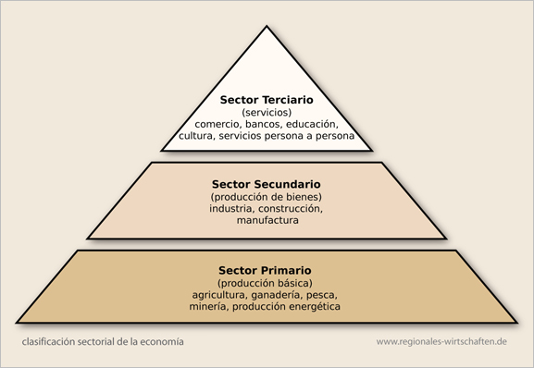
Según la división de la economía clásica, los sectores de la economía son los siguientes: Sector primario o sector agropecuario, Sector secundario o sector Industrial, Sector terciario o sector de servicios.

